Проект на тему:
«Азбука дорожного движения»
Воспитатели: Дружинина Елена Павловна
Серова Марина Александровна
Вид проекта: краткосрочный (2 недели), групповой
Участники проекта: дети старшей группы (5 лет)
Время реализации проекта: 2 недели (с 13 июля по 27 июля 2015 года)

Цель проекта: Создание в группе максимально эффективных условий для организации работы по формированию у детей навыков правильного поведения на дороге.
Задачи проекта:
Образовательные:
- познакомить детей с правилами дорожного движения, строением улицы и дорожными знаками, предназначенными для водителей и пешеходов, с работой Гос.инспекции по безопасности дорожного движения;
- научить детей предвидеть опасное событие, учить по возможности его избегать, а при необходимости действовать;
Развивающие:
- развивать осторожность, внимательность, ответственность и осмотрительность на дороге;
- стимулировать познавательную активность, способствовать развитию коммуникативных навыков;
Речевые:
- способствовать развитию речи детей, пополнению активного и пассивного словаря детей в процессе работы над проектом;
- развивать связную речь;
Воспитательные:
- воспитывать навыки личной безопасности и чувство самосохранения.
Этапы проекта:
1. Вводный этап (Подготовительный):
- сбор информации по проблеме, подготовка материала и развивающей среды.
2. Постановка проблемы:
- поставить проблему перед детьми «Для чего необходимо знать правила дорожного движения?»
3. Решение проблемы:
а) через непосредственную образовательную деятельность (занятия, беседы);
б) «художественное творчество»: (приложение 5)
- рисование: «Придумай новый дорожный знак», «Улица города», «Опасные ситуации на дороге»;
- лепка: «Веселый светофор», «Постовой»;
- аппликация: «Дорожный знак»;
в) составление творческих рассказов: «Что случилось бы, если бы не было правил дорожного движения?», «Если бы все знаки перепутались?»;
г) чтение художественной литературы: Б. Житков «Светофор», С Михалков «Три чудесных цвета» и т.д.;
д) целевые прогулки, наблюдения:(приложение 4)
е) рассматривание иллюстраций, картинок;
ж) работа со схемами;
з) дидактические игры: «Азбука дорожного движения», «Правила дорожного движения», «Светофор», «Угадай-ка», «Узнай по описанию», «Правильно разложу» и т.д.;(приложение 1)
и) сюжетно-ролевые игры «Путешествие по городу», «Поездка на дачу»;
к) разгадывание загадок.
4. Работа с родителями (приложение 2)
а) Памятка для родителей « По воспитанию грамотного пешехода»
б) Анкета для родителей по ПДД
5. Викторина «Азбука дорожного движения» (приложение 3)
По итогам проекта детям вручается эмблема грамотного пешехода.

Приложение 1
Развивающая среда
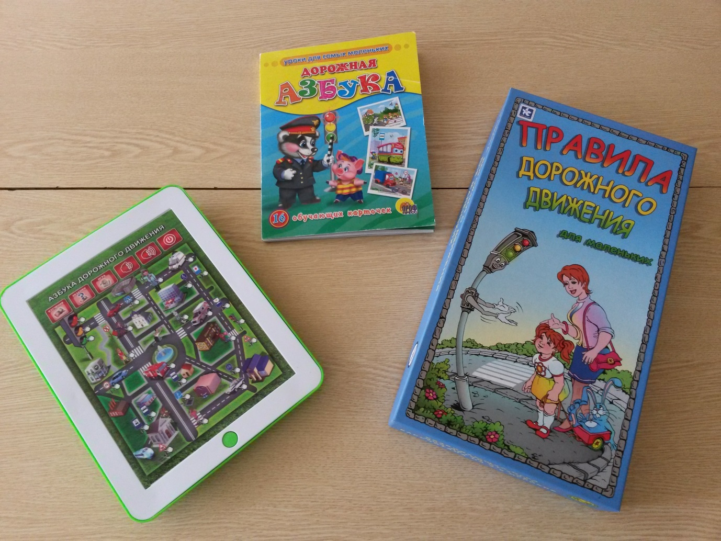

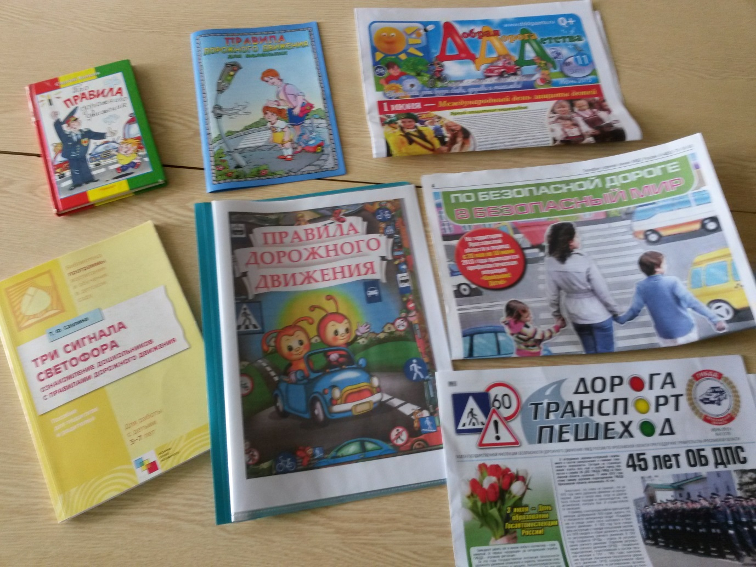

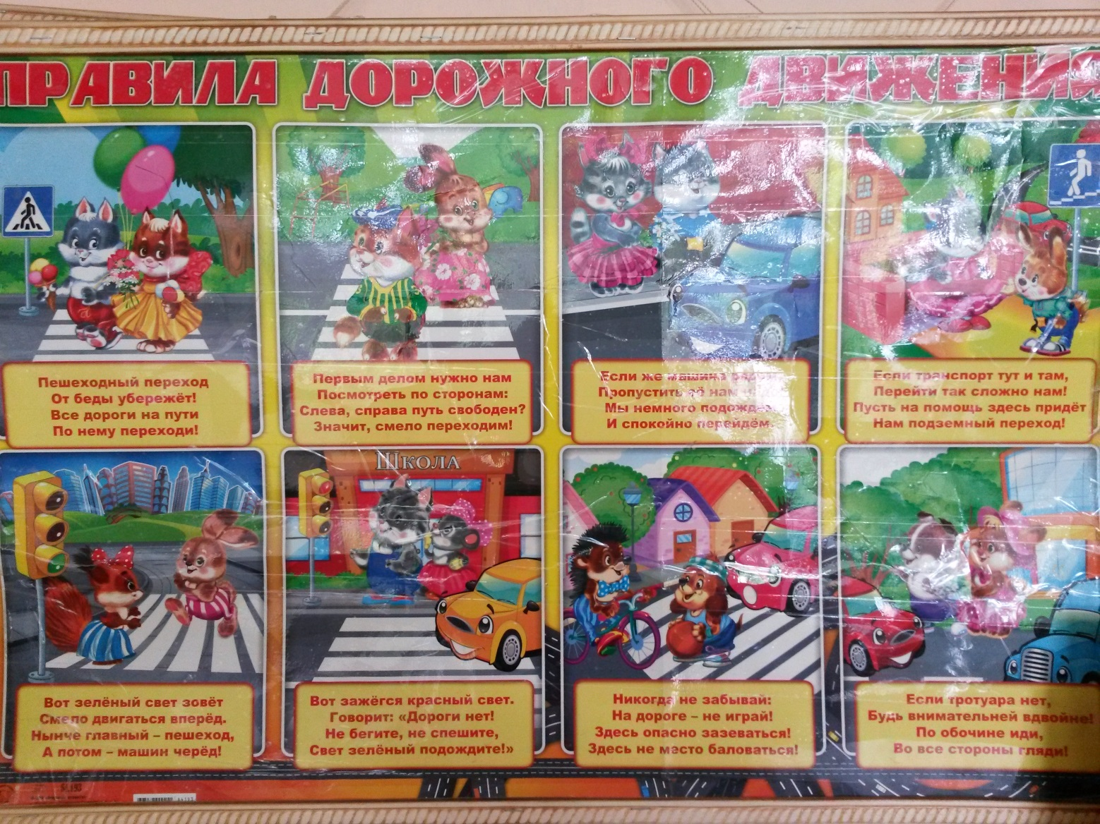

Приложение 2
Совместная работа с родителями
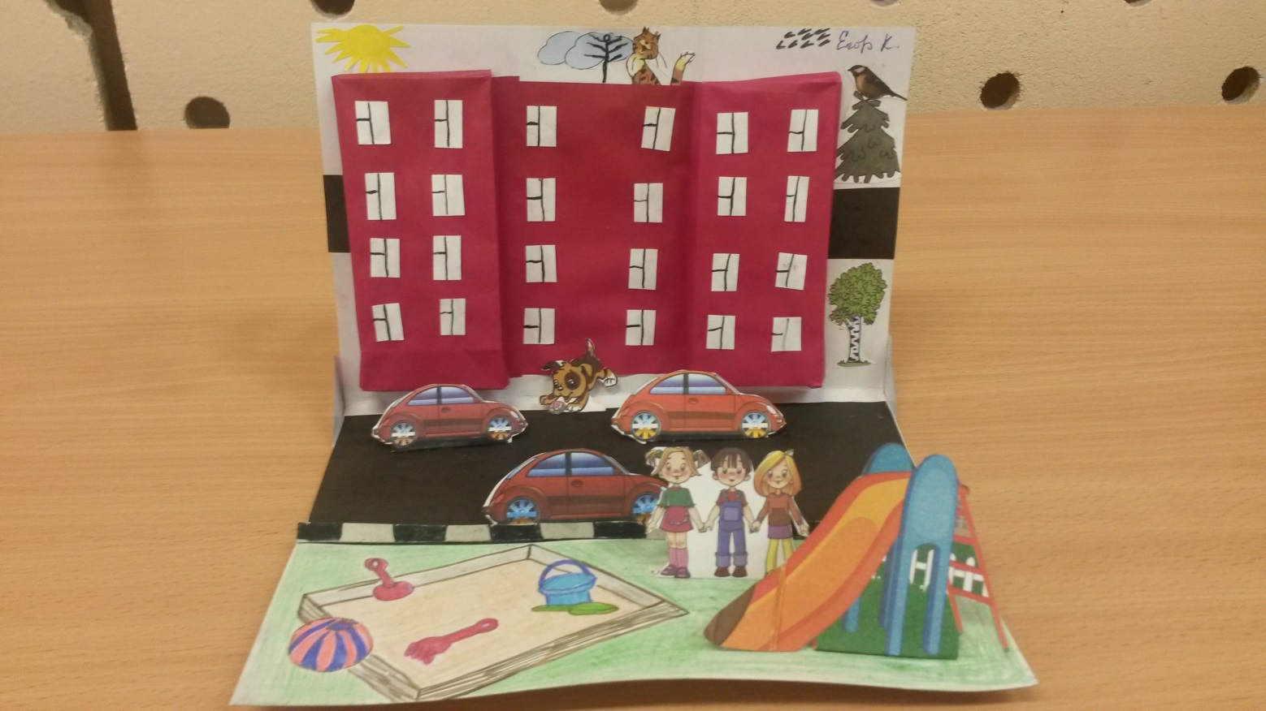

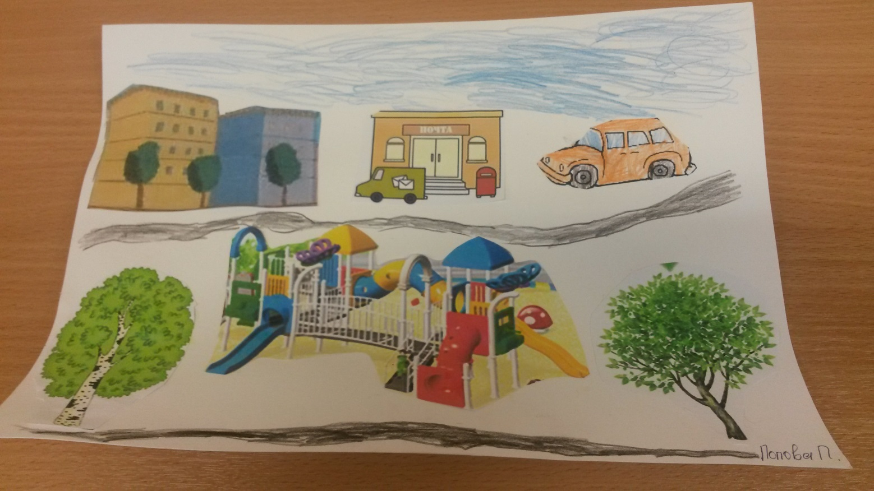
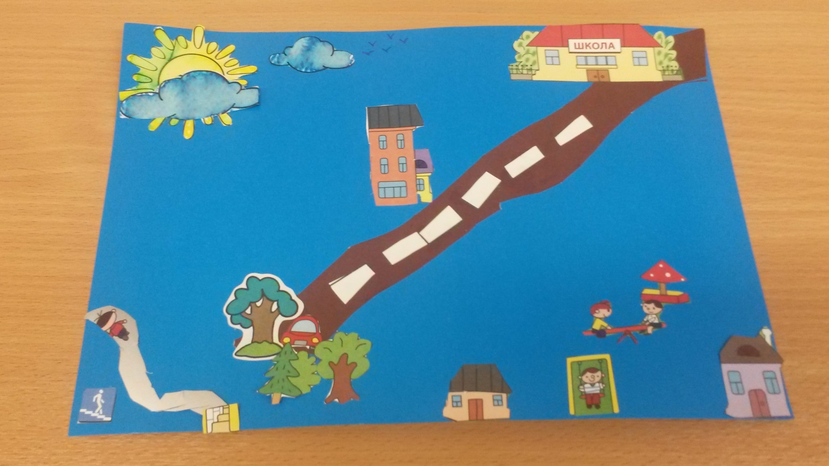

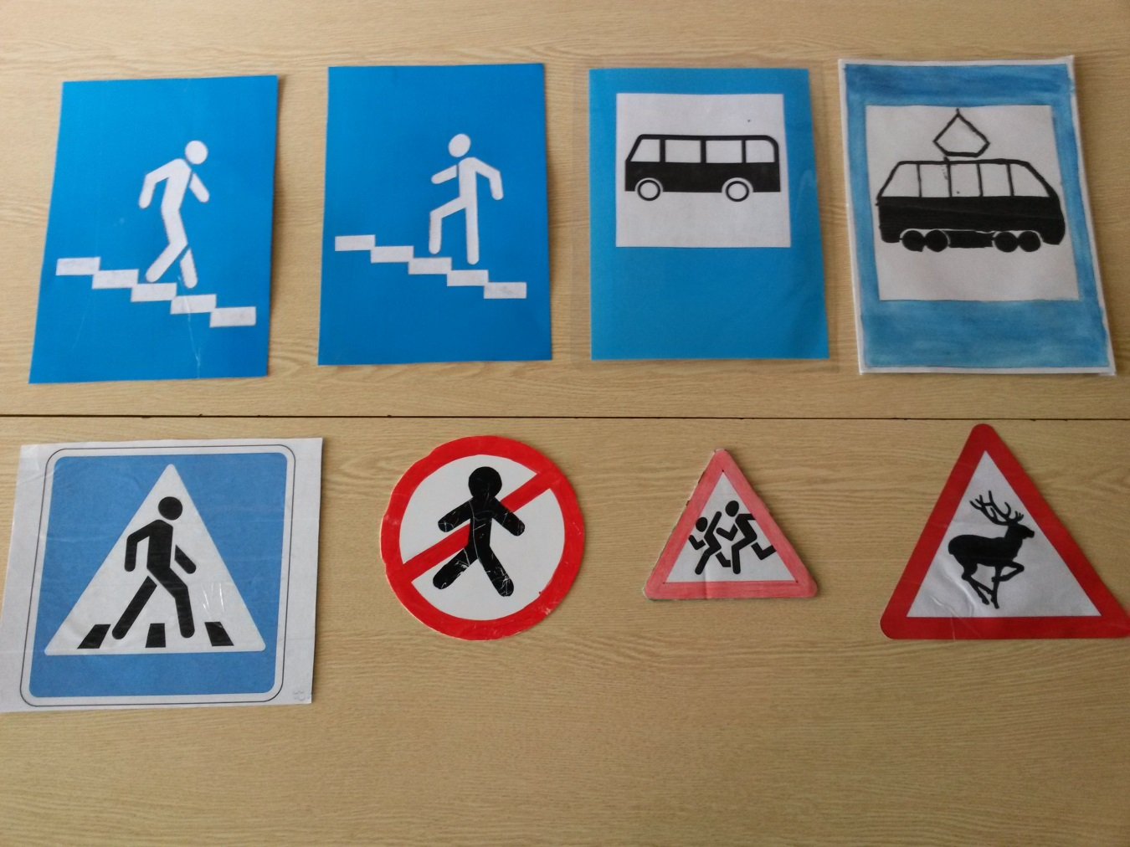

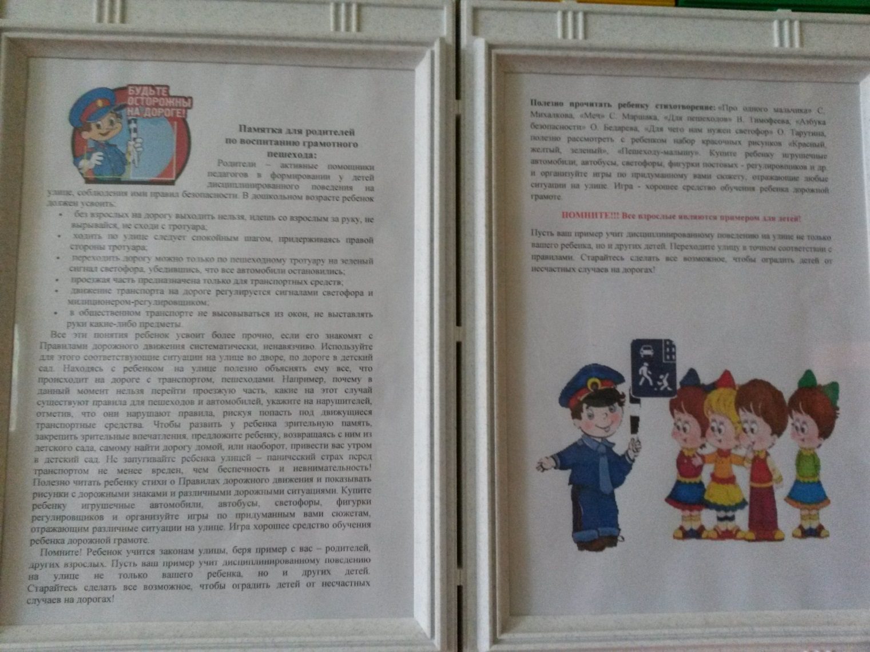

Приложение 3
Викторина «Азбука дорожного движения»

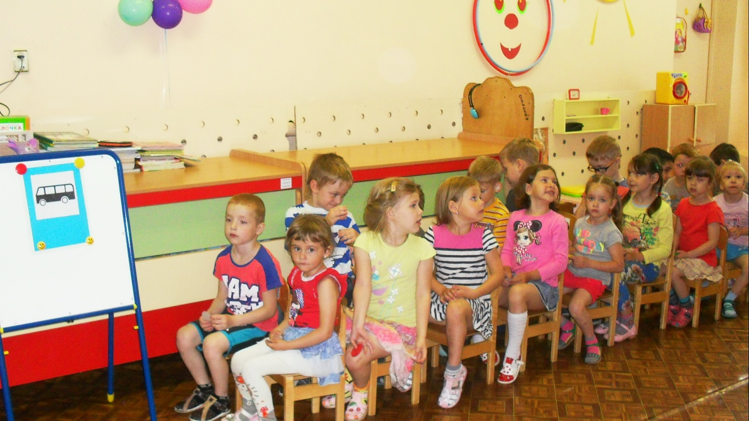

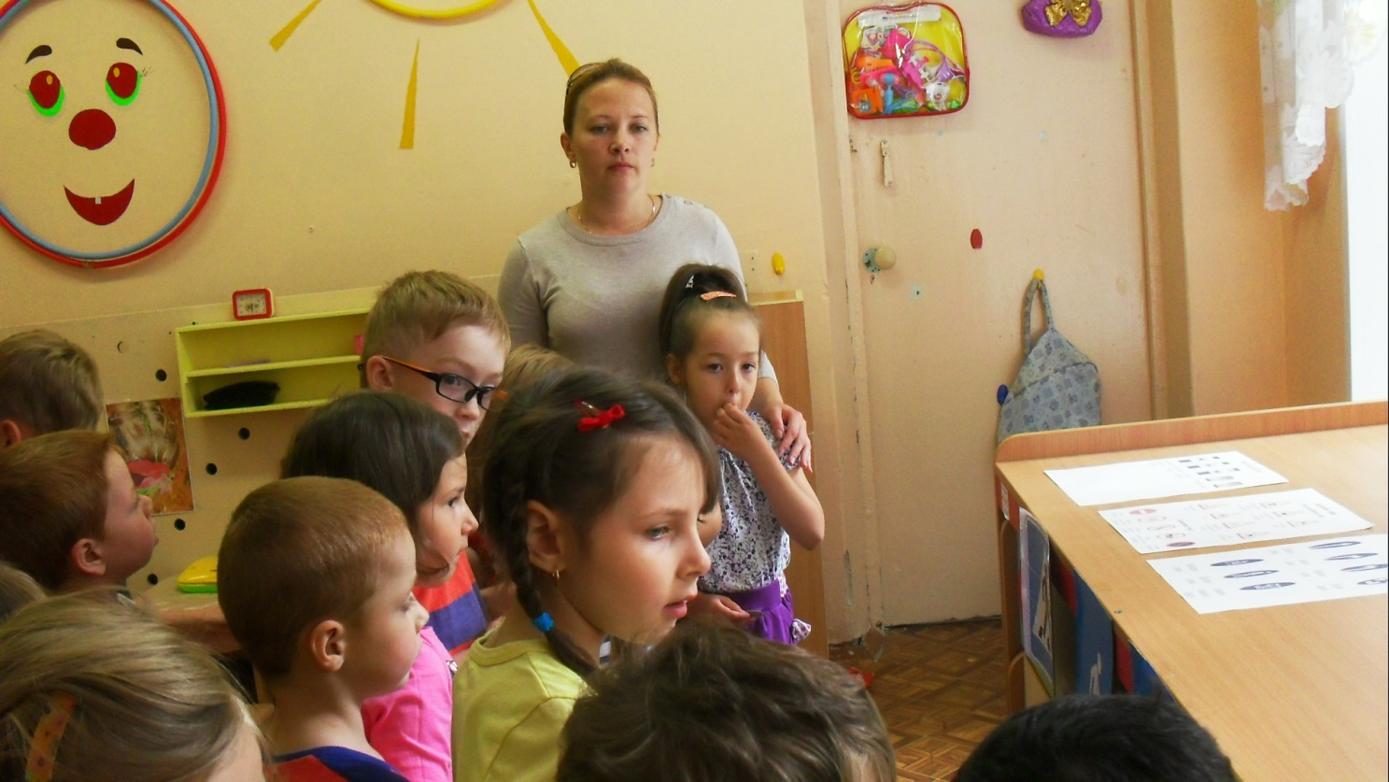
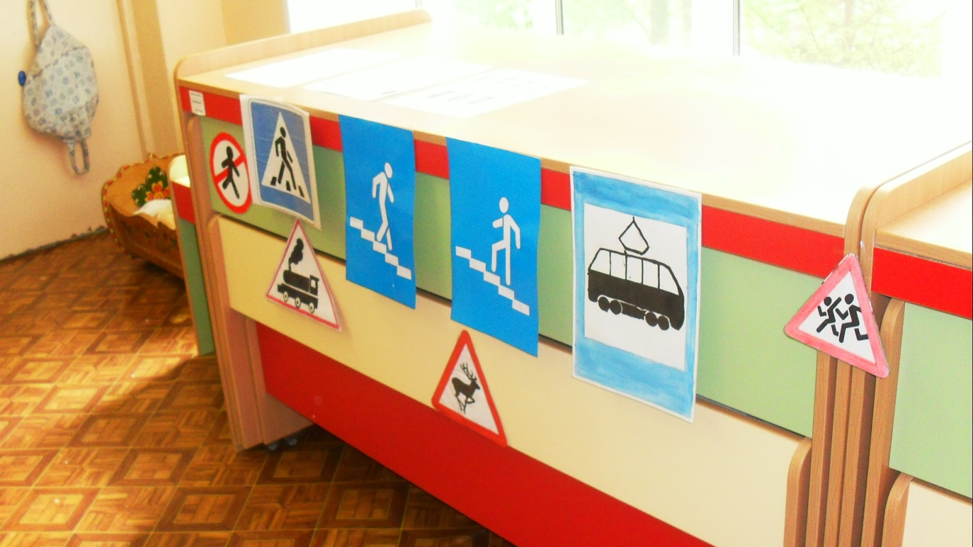

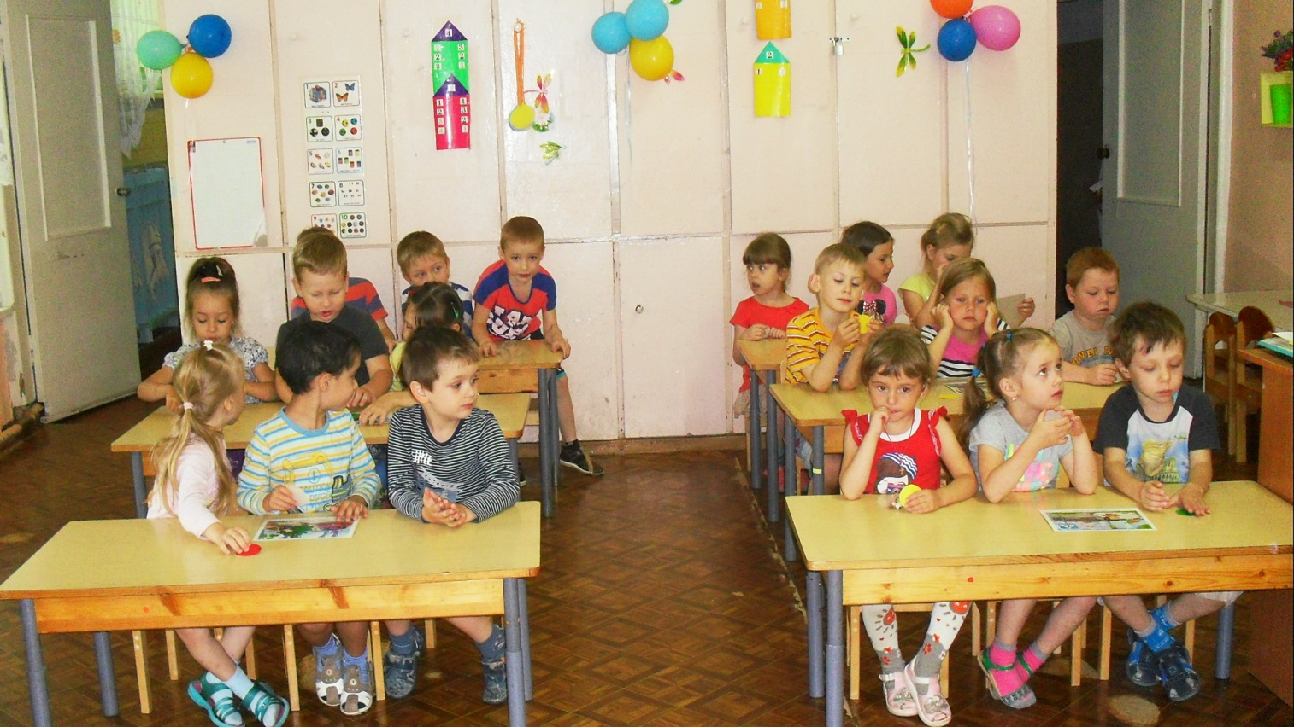

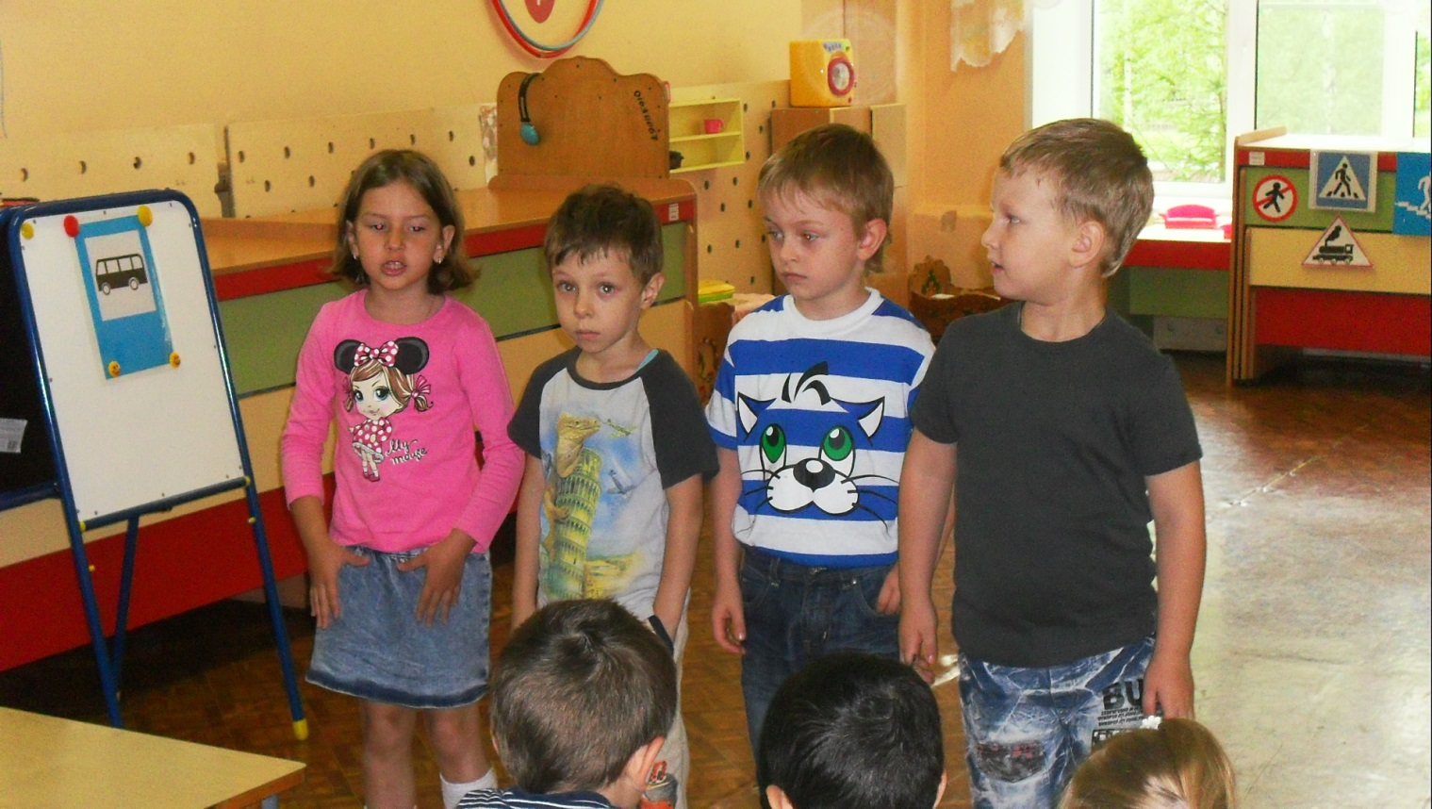

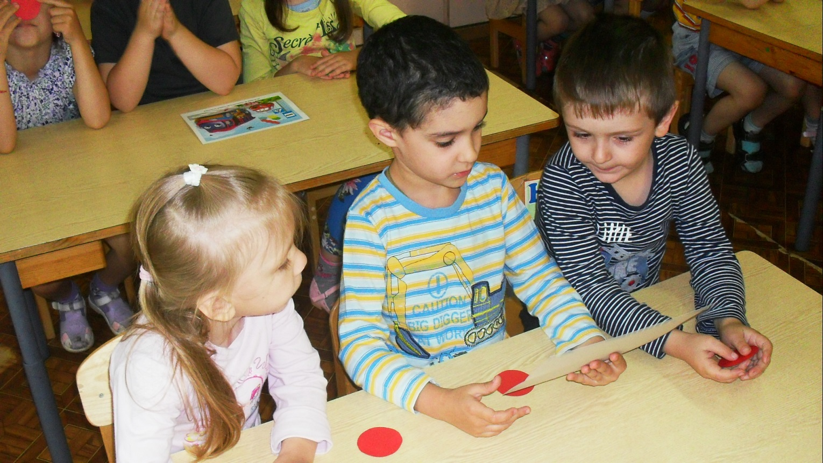

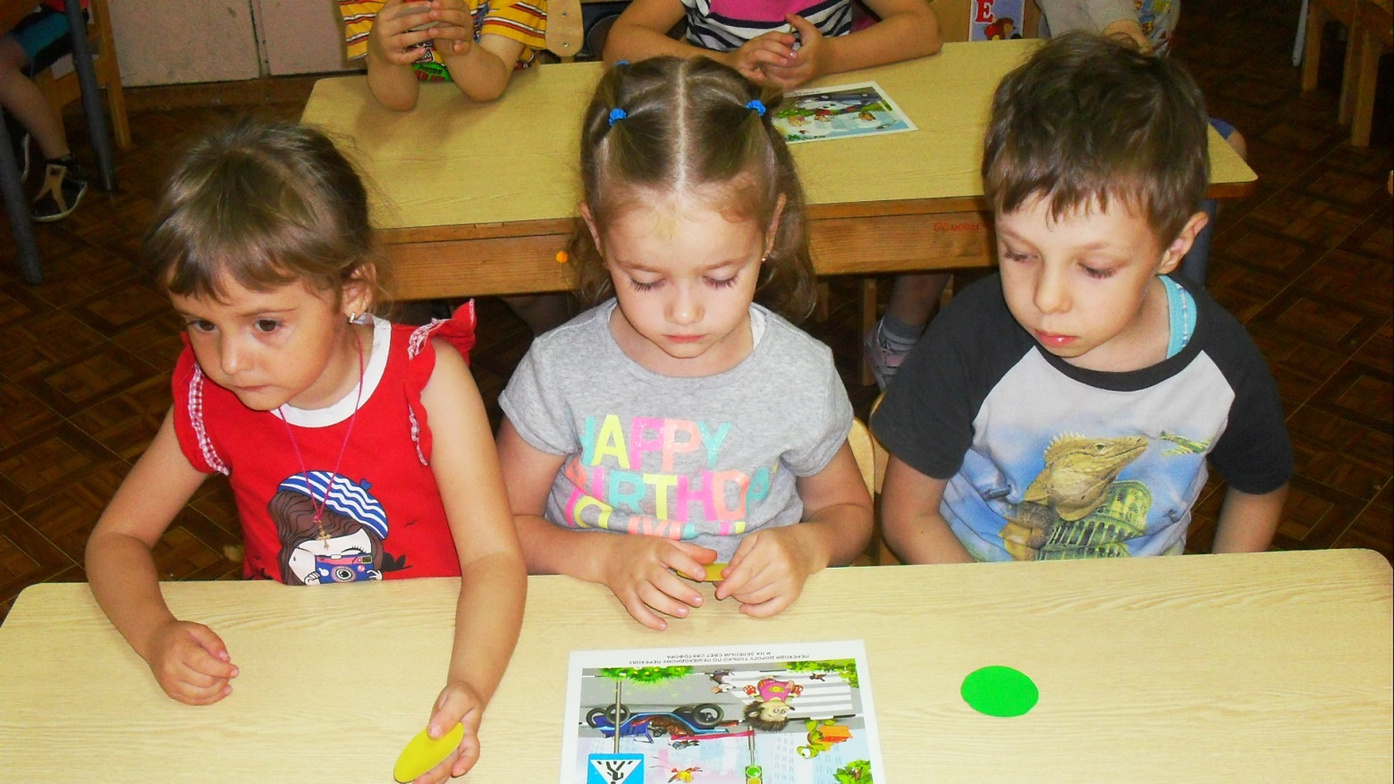

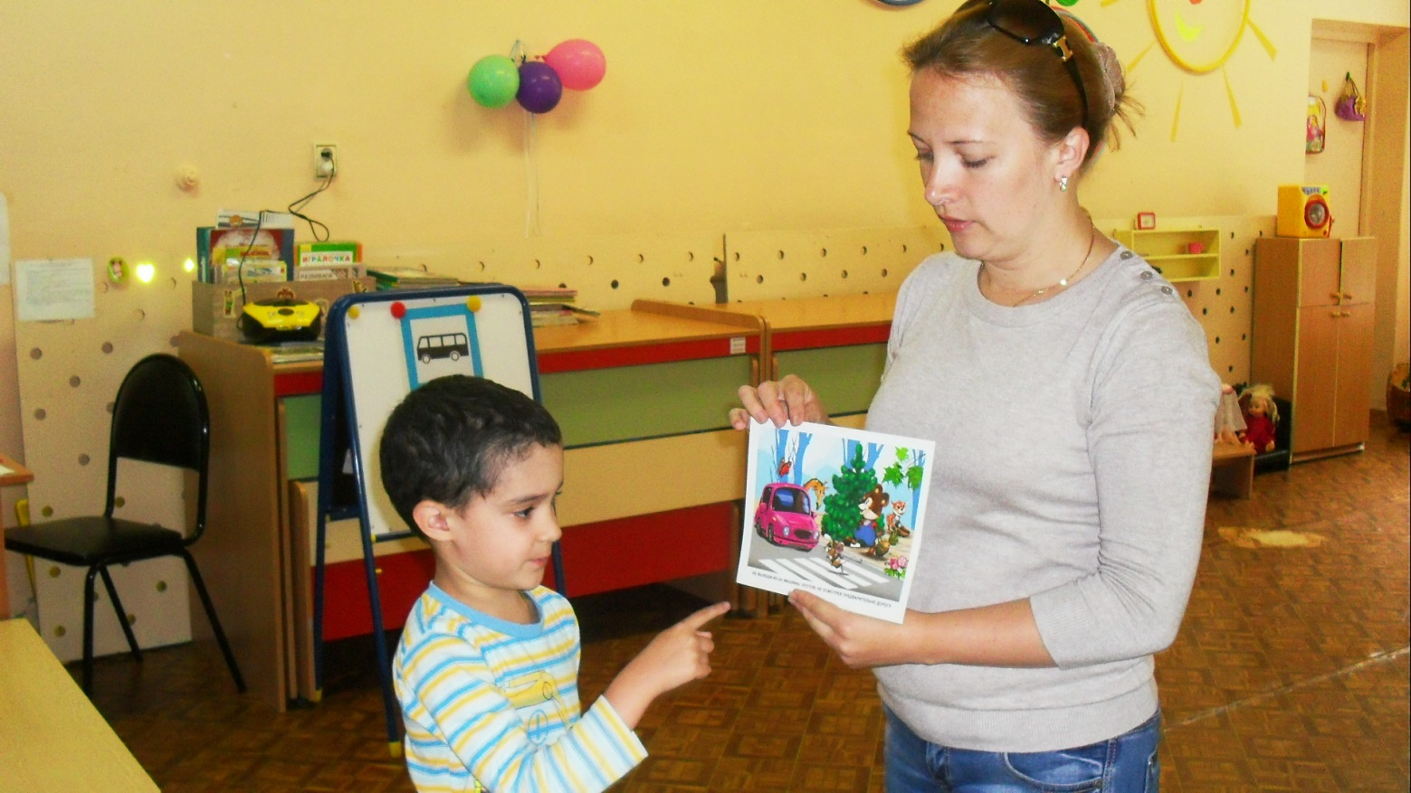
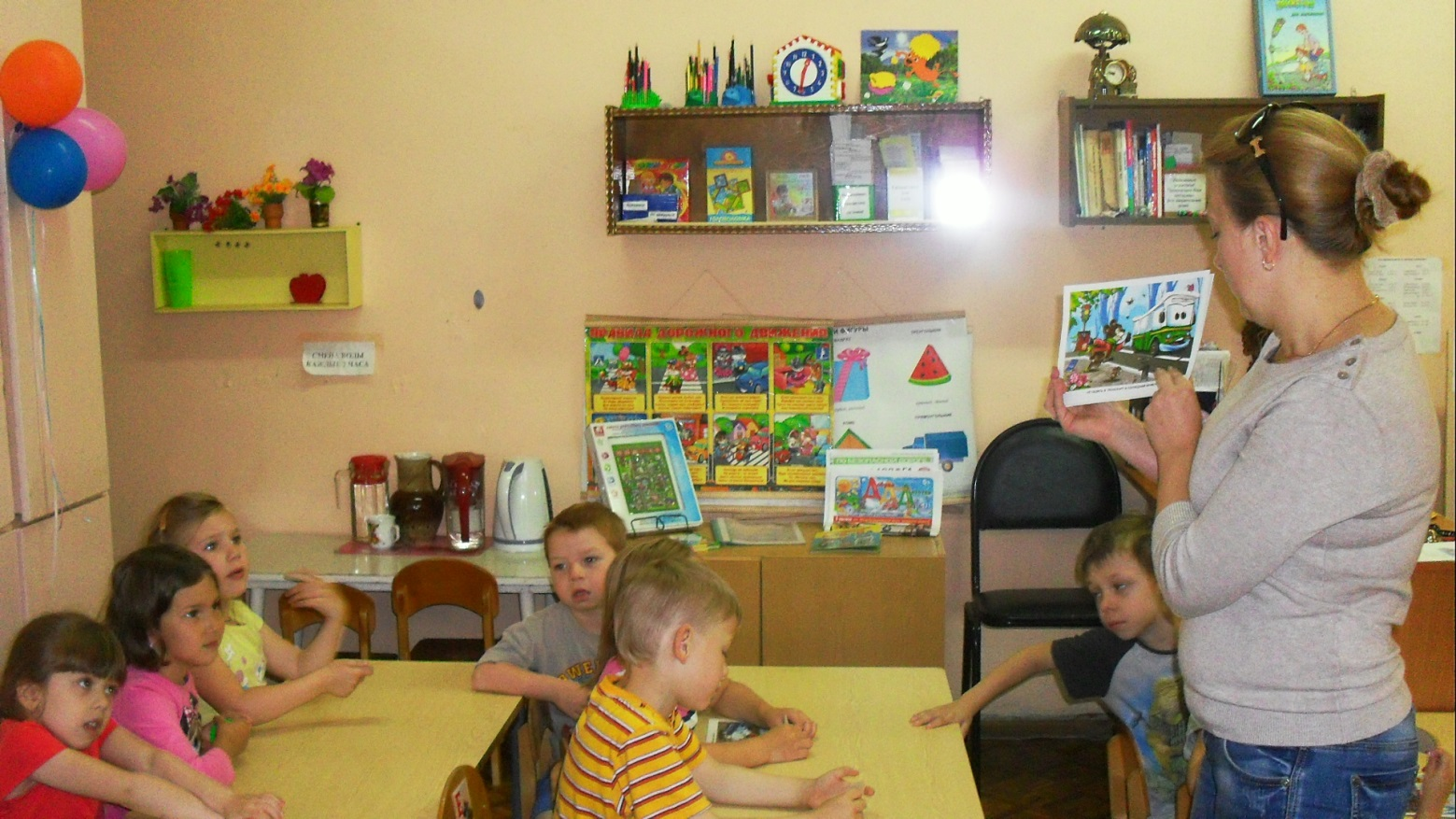

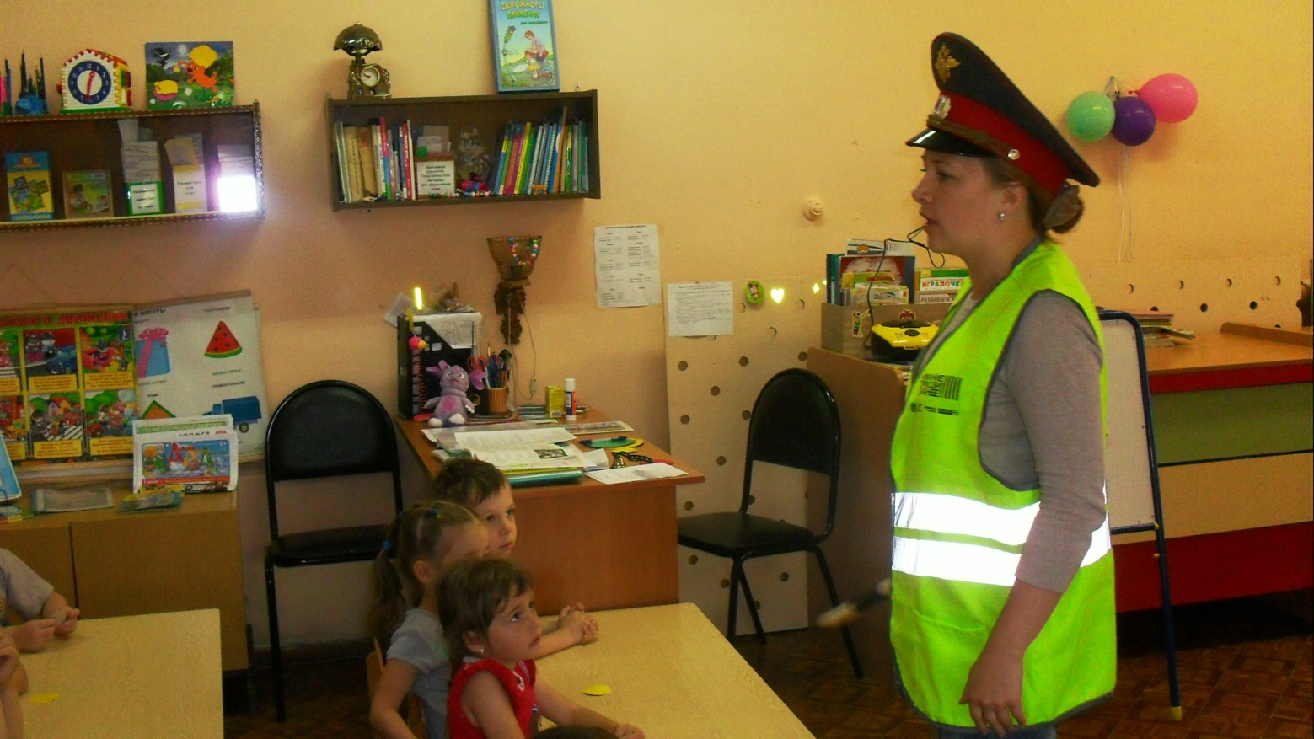

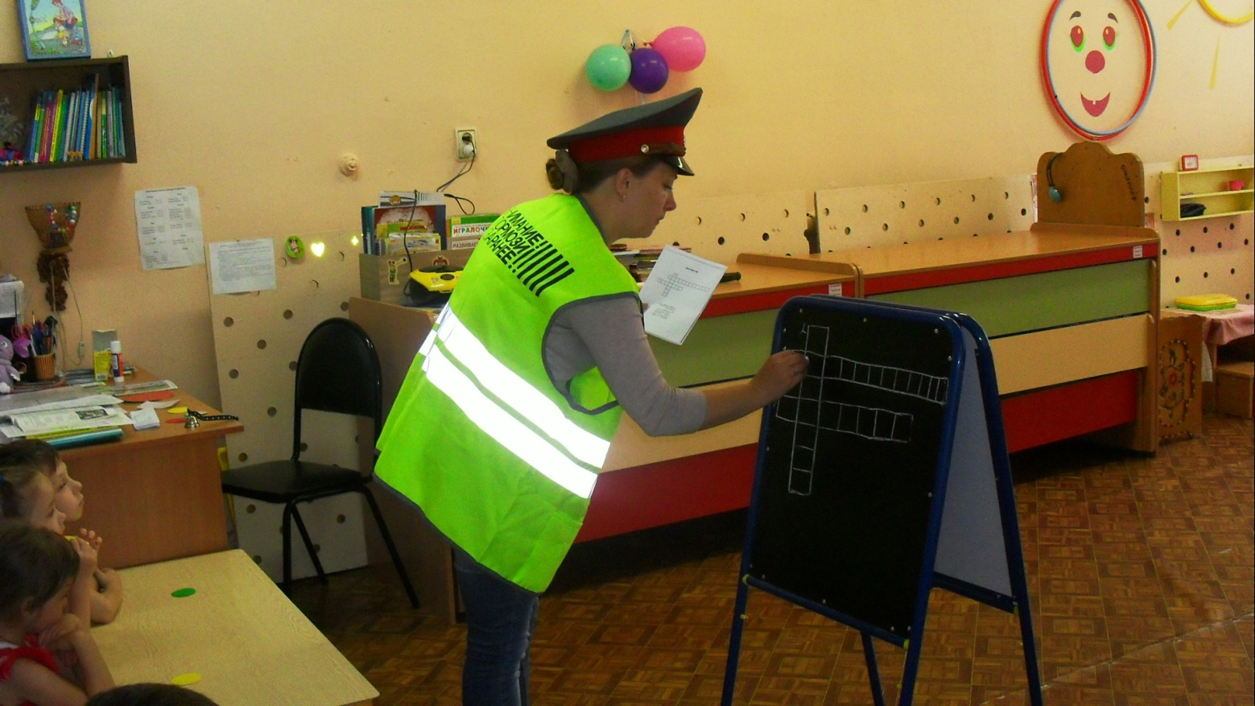

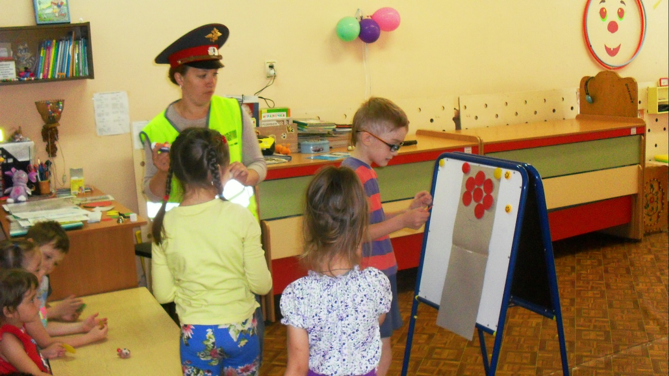

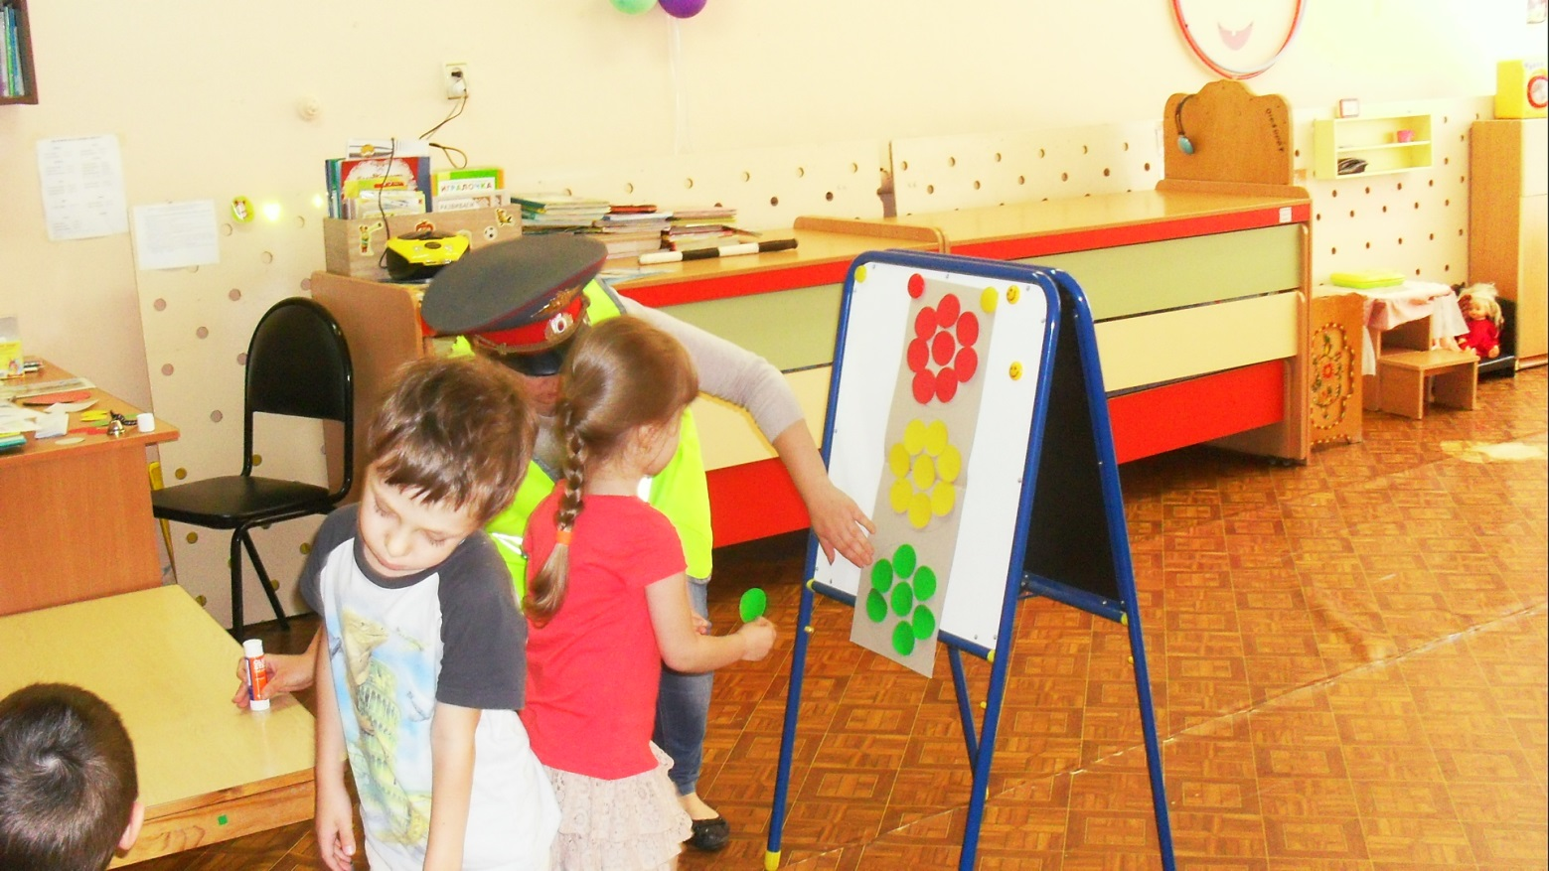

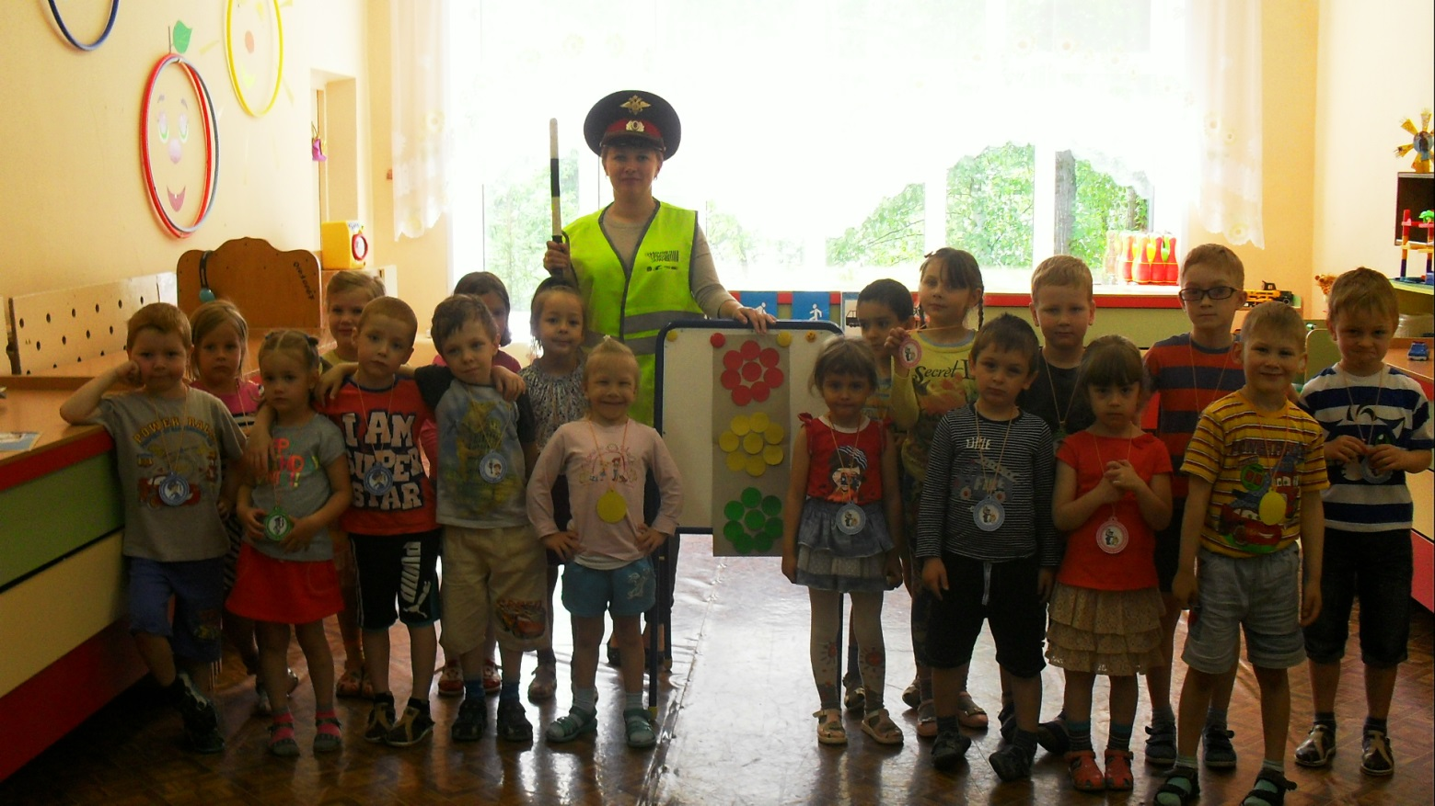

Приложение 4
Подвижные игры
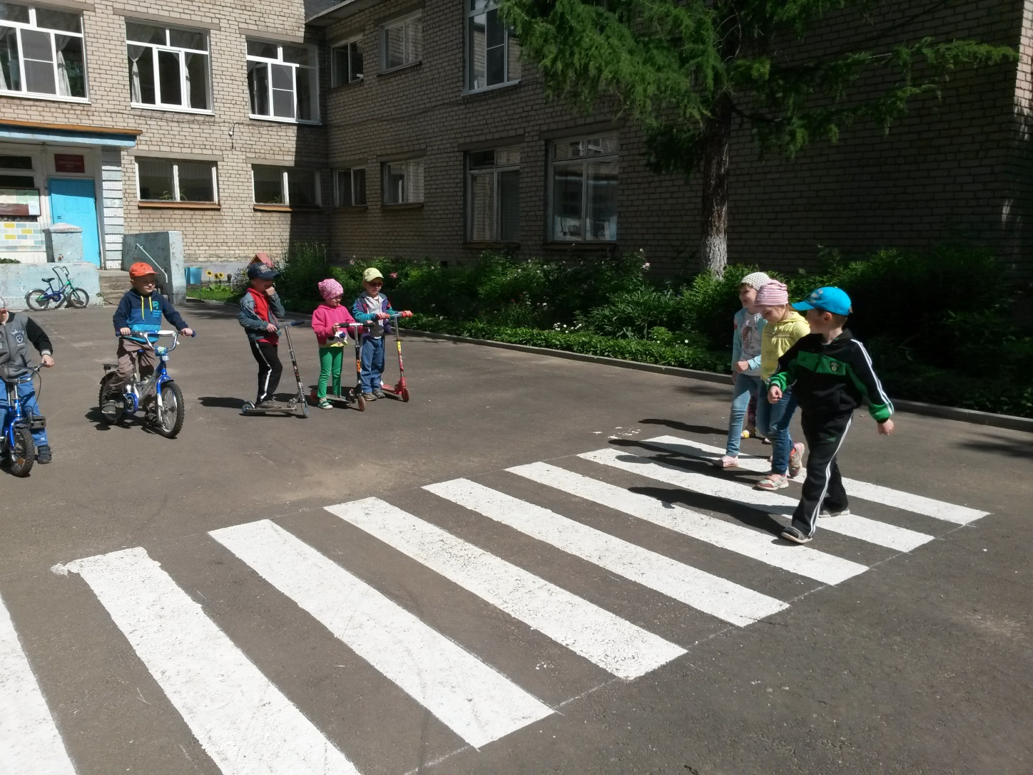

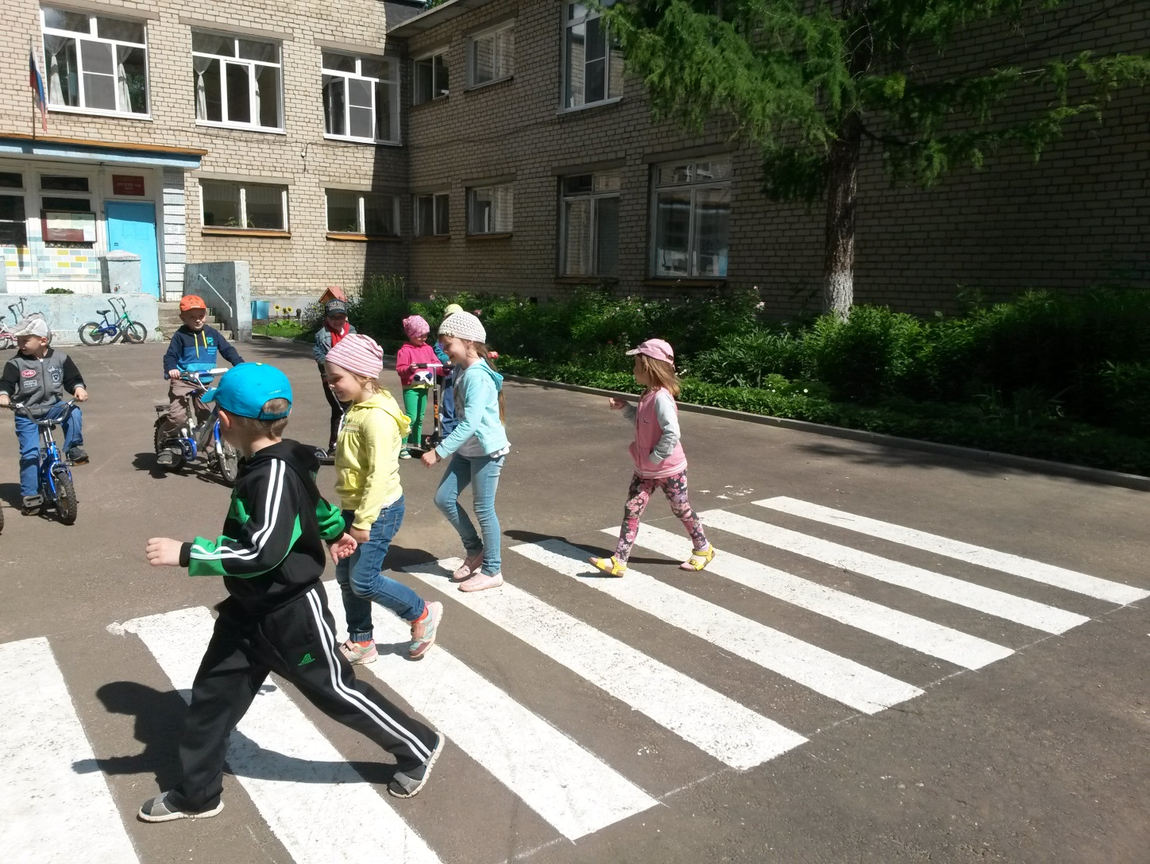
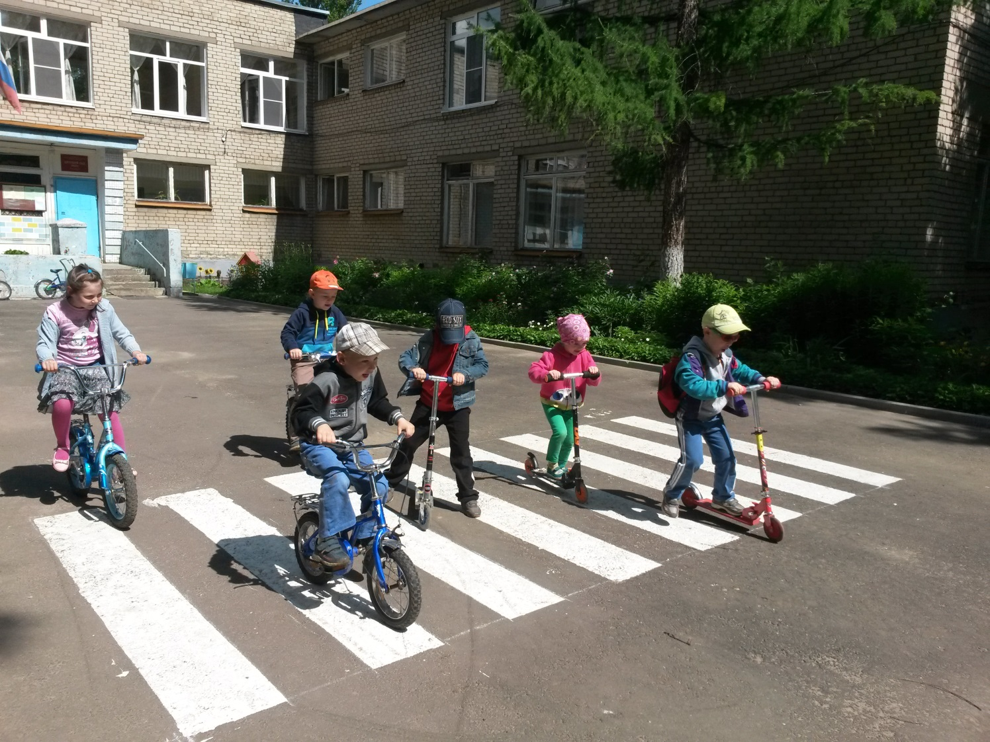

Приложение 5
Художественное творчество

